实践报告（计算机实习）
课程编号：3152100601 实践课程名称：计算机实习 学年：2 学期：秋
学生姓名 |  | 余果 | 学号 | 2020213229
指导教师姓名 |  | 计算机学院 刁婷;软件学院 孙鹏飞，杨金翠，李峥，李晶。 | 起止时间 | 8.30-9.10
项目名称 |  | 航空订票系统
项目  内容  （200字左右） | 本项目完成了一个航空售票系统，实现了管理员和用户的登录，信息修改功能，航班的信息展示，按要求排序，按起飞地点筛选功能。用户的机票购买，管理员的航班添加和订单管理等功能都已实现。并且都有相应的容错机制，例如添加的航班飞行员是否冲突，用户购票是否冲突，信息修改时输入的信息是否合法等。本项目使用MySQL数据库，并绘制了图形界面，编程语言以C++为主，完成了所要求的航空售票系统的各项要求，程序运行状态正常。
简要  个人  成果  （200字左右） | 本人这组内负责航班订票系统的整个gui界面的编写，包括登录窗口，登录窗口的日期选择窗口，主界面窗口的左侧分类窗口和右侧的主界面窗口，包括对于管理员界面以及用户界面的登陆区分。所编写的程序作为整个系统的外在框架，以基于c++下的mfc语言进行的窗口编写。此外还进行了一定程度上的窗口界面初始化，方便后期与数据库的链接以及函数的填充。以及在工作后期对于一些小型函数的修改。完成的功能在程序中正常运作，功能可以正常实现。
评语
成绩（百分制）：

指导教师签字：
年 月 日

计算机实习

2021——2022 学年第 1 学期
项目总结报告

（每人一份）

项目完成人：
姓名：_ 余果 学号： 2020213229

日 期： 2021 年 9 月 12 日
一 .项目开发及运行环境（说明本项目需要的环境）
开发及运行的IDE：Visual studio 2019
使用的数据库：SQL
开发使用的语言：C和C++，C++为主。

二 .项目内容（说明个人负责的内容部分，如：问题分析、设计方案、算法、设计图、功能分析、系统设计等）
本人在小组内积极参与了多项工作，在拿到所需要的程序要求后和组长还有组内成员进行了探讨，决定采用了数据库管理各类用户信息，以便于方便添加减少订单，航班等事宜，并决定以gui界面为载体的程序设计。
我主要负责的是gui界面的实现，包括登录界面的实现，用户主界面，管理员主界面的实现的工作。首先是对于登录窗口的创建，此界面主要是对于用户身份的识别，通过对于用户输入的用户名和密码进行判断，检验其是否有资格登陆系统。此界面上又分为用户登录，和管理员登录两个按钮，根据两个不同的按钮传入一个不相同的全局变量以达到时管理员界面与用户界面不相同的结果。两个按钮有组长分别同两个不同的信息数据库对接分别对用户的身份进行识别，管理员和普通用户分开管理。后期还在登录界面上加上了日期选择的弹窗，以确保用户不能在一天购买超过五张票。登录窗口以模态的形式写在主窗口之前，保证在主窗口弹出之前，用户必须进行登陆操作。如果用户所输入账号密码正确，则将登录窗口OnOk（）的方式摧毁，是主窗口得以弹出。值得注意的是，模态窗口在关闭时也会产生摧毁改窗口的效果，所以我对于窗口上的×按钮进行了重写，使其做到点击时可以是整个程序推出（exit（0））。然后是对于主界面编写，通过登录界面时的不同登录按键传入的不同的全局变量，将身份分为了用户和管理员两种窗口，但是窗口的总体结构一致，仅对于左侧的选项做了改变。对于主窗口的编辑我选择采用了静态拆分窗口的方式，使主界面的窗口被分成两块，左侧是Ctreeview类，以树状体的方式对于可以在右侧挂载的窗口进行了明确的列举。本项目中的用户和管理员左侧可选项都是四个，它们都以树状图根部的形态停于左侧。并在CMainFrame.h头文件中定义了七个消息传入函数，可以对于你所点击的树状图上的文本以指针的方式传入CMainFrame.cpp中然后对于右侧界面清除重载以得到想要的对话框界面。并且将右侧所加载的所有对话框去除外框，定义为child。
接着是对于七个对话窗口的创建与编写，首先是用户界面DIALOG_USER和管理员界面DIALOG_MASTER，两个界面在上半部分都以read only的编辑框定显示出用户的信息，在下方加入了可输入的编辑框用于修改密码等其它个人信息，并分别有对应的按钮进行相应的修改。管理员的信息界面也是如此不过所显示的信息稍有改变，添加了管理员所对应的航司等信息。然后是用户的订单界面包括了对应选购的航班名称，舱位选择以及日期选择。其中航班的名称和舱位级别选择我选用了以combo-box的方式进行实现，而日期选择则是使用按钮弹窗进行日期的选择。弹出了一个模态窗口，要求进行选择后点击确定对于窗口进行摧毁并传入变量。然后根据所选项与数据库进行匹配则是由组长负责,使其可以根据所输入信息将所剩座位数量和票价弹出至底部的read only文本框，让客户可以直接得到关于该航班的消息。最底部则是有关于要选购票数量的填入。按下确定按钮后会在右边的文本框里，并且写入数据库内（由组长负责）然后在订单管理界面出现。支付状态显示的是未支付，单击订单管理界面右上角的订单支付按钮后会变为已支付，同时也有删除订单的功能。最后用户界面还有个功能为航班信息，可以查看到所有的航班信息，同时在选择确定日期后还可以看到当天每架飞机的上座率。航班以列表的形式出现，click表头就可以启用排序功能，排序函数由组内的其他同学负责。然后是管理员界面的不同之处，管理员界面拥有添加航班的功能和查看其对应航司飞机所有订单的功能。添加航班时需要填入所有数据库所需信息，分别以combobox和文本框录入所需信息然后使刚信息出现在航班信息列表。

三 .项目运行结果及分析（运行截图及说明）
本组的项目程序运行正常，功能完善，以管理员和用户分开登录。两者都可以查看相应的航班并按要求排序或查询。
1 用户界面 在此界面可以看到相应的用户信息或更改信息
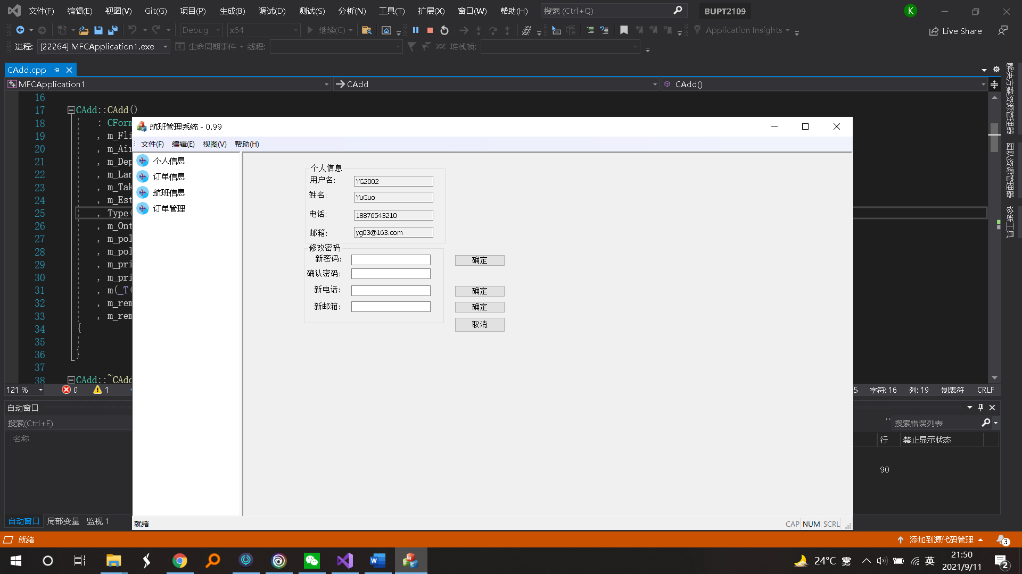
2 信息修改 邮箱，密码和电话都可以进行修改，并且会进行检测，查看用户输入是否合法。
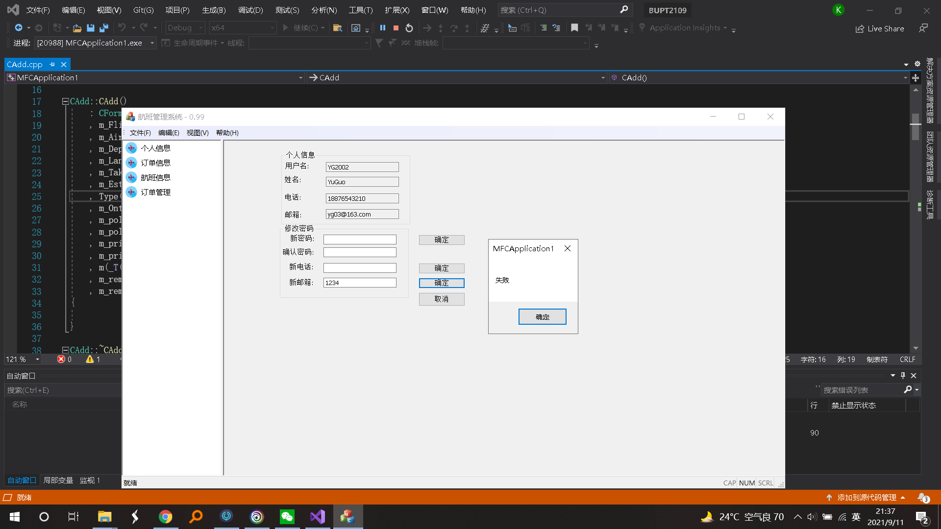
3 用户订单信息 这里可以供用户进行机票的购买，用户输入相应的票数，选择相应的航班就可以购买。一天最多购买5张票，时间冲突的机票无法购买
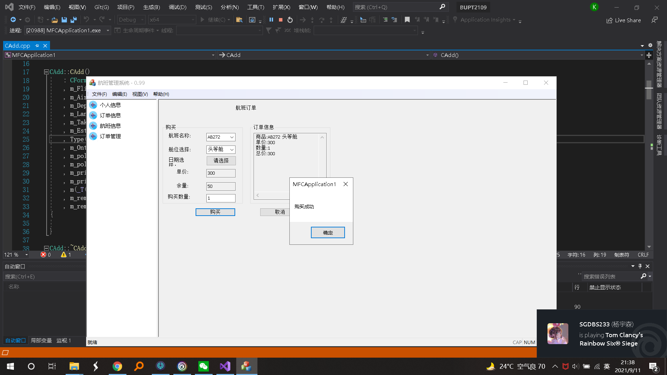
4 航班信息界面 这里管理员和用户都可以观看所选日期当天的所以航班，并且还可以按照出发地进行筛选，点击起飞时间和经济舱票价按钮则可以进行排序，推荐的航班也会有所显示。
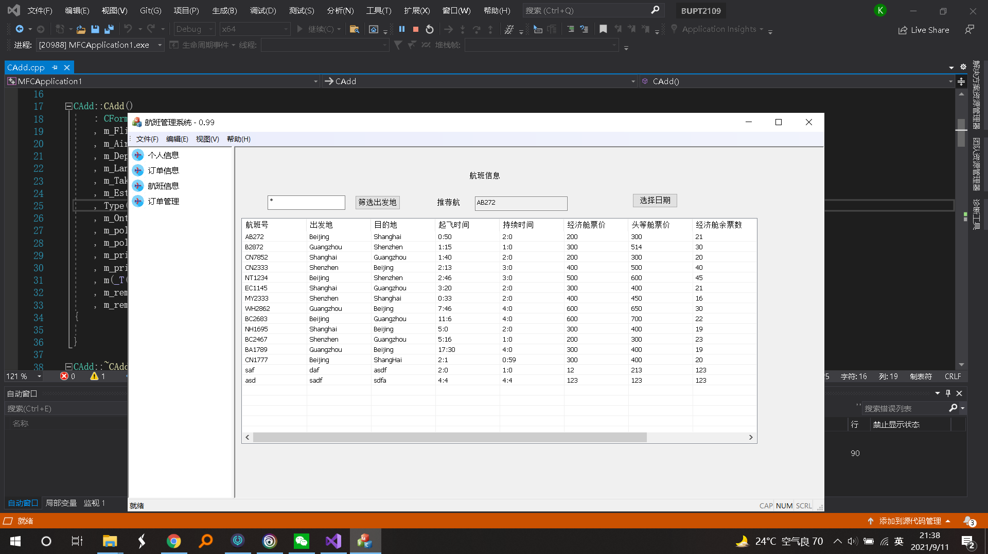
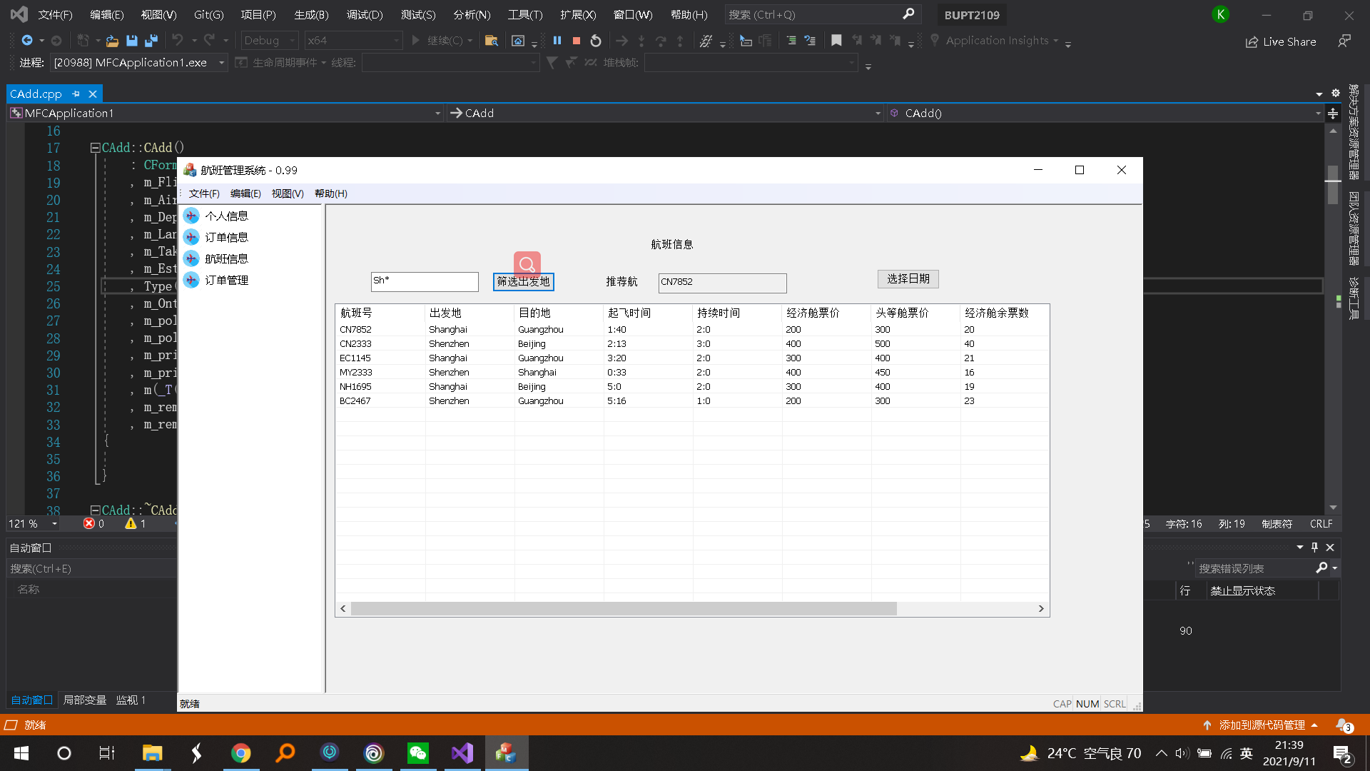
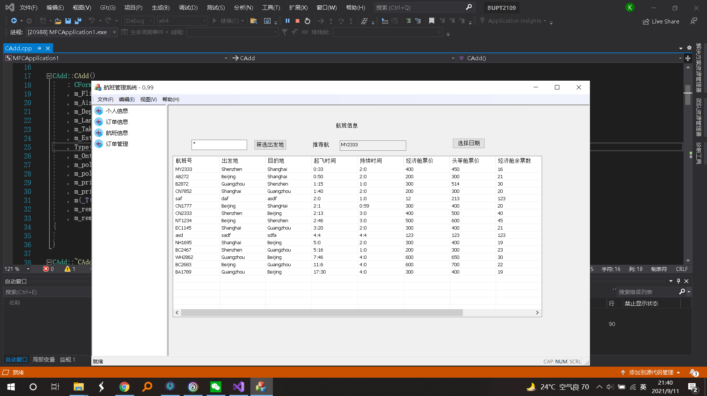
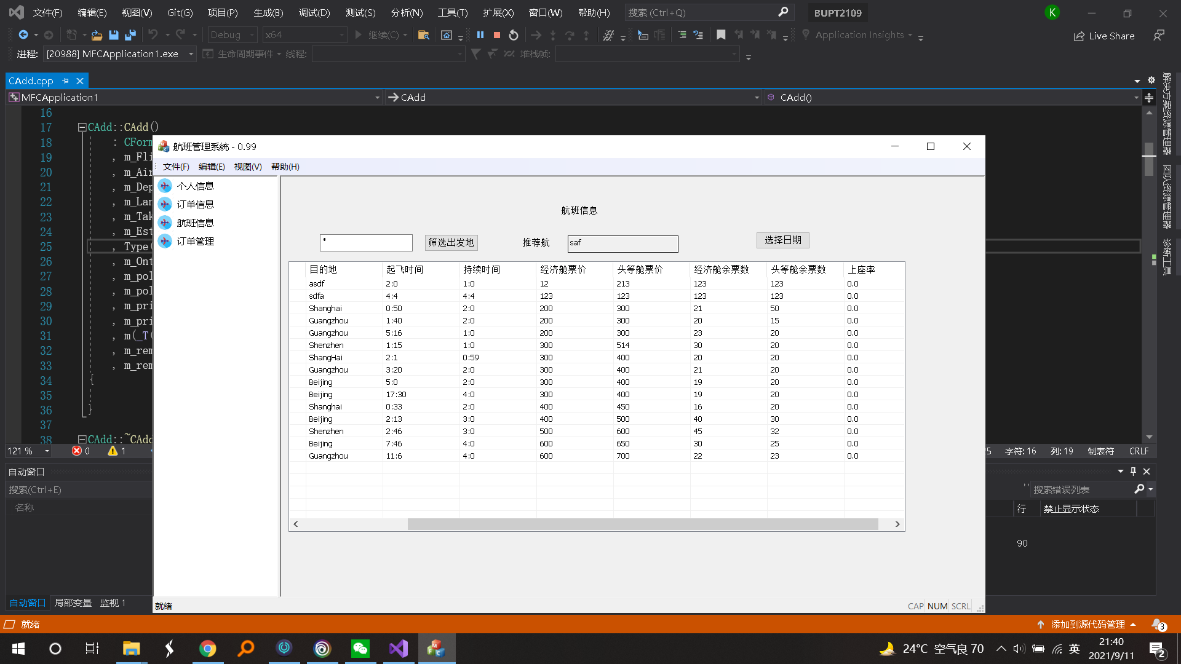
5 用户订单管理界面 这个界面用户可以查看自己已经购买的机票。机票的支付状态也会显示，在这个界面用户也可以进行机票的支付或取消。
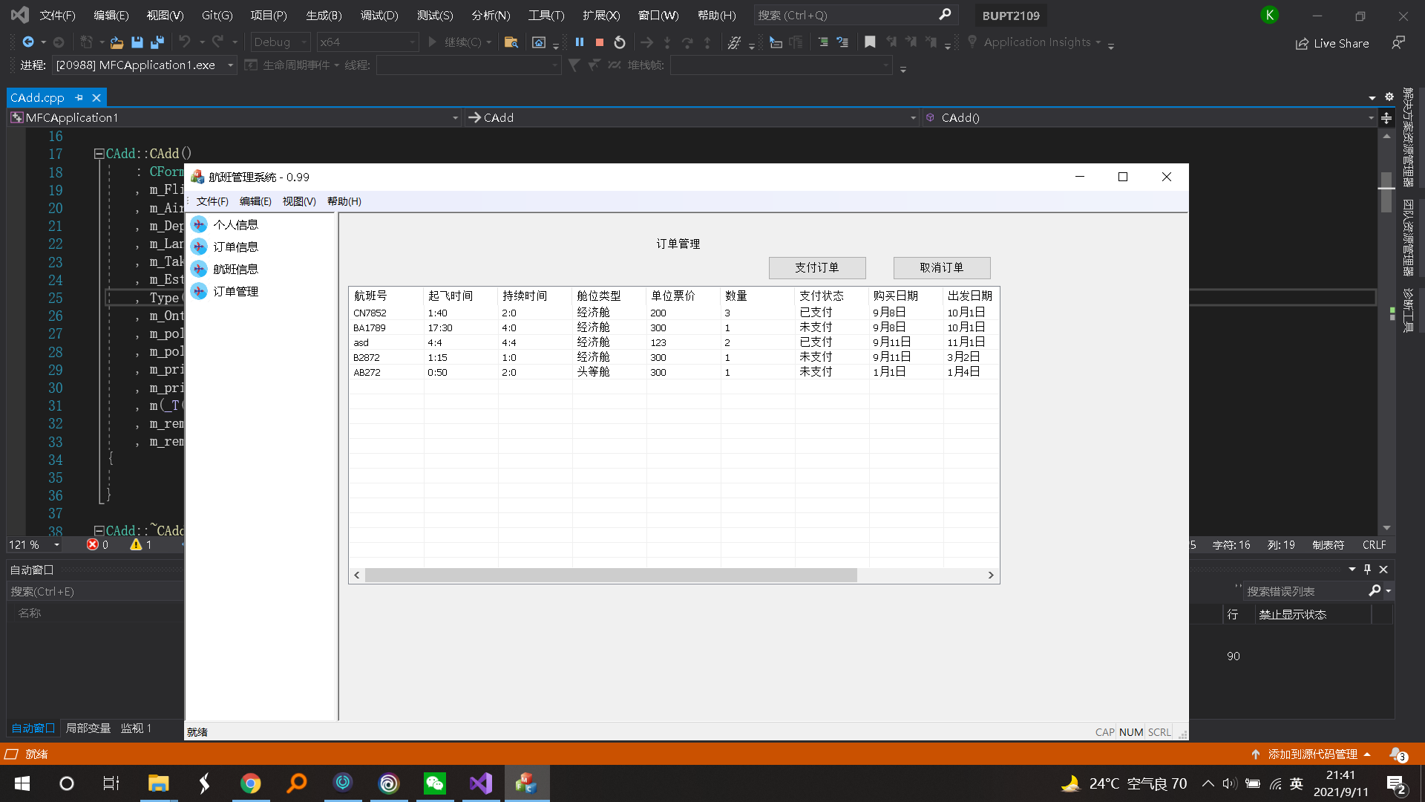
6 管理员添加航班界面 这里管理员可以对自己所在的航空公司添加航班，如果添加的航班飞行员来不及则会显示错误，如果添加成功在航班信息界面就可以显示出新添加的航班。
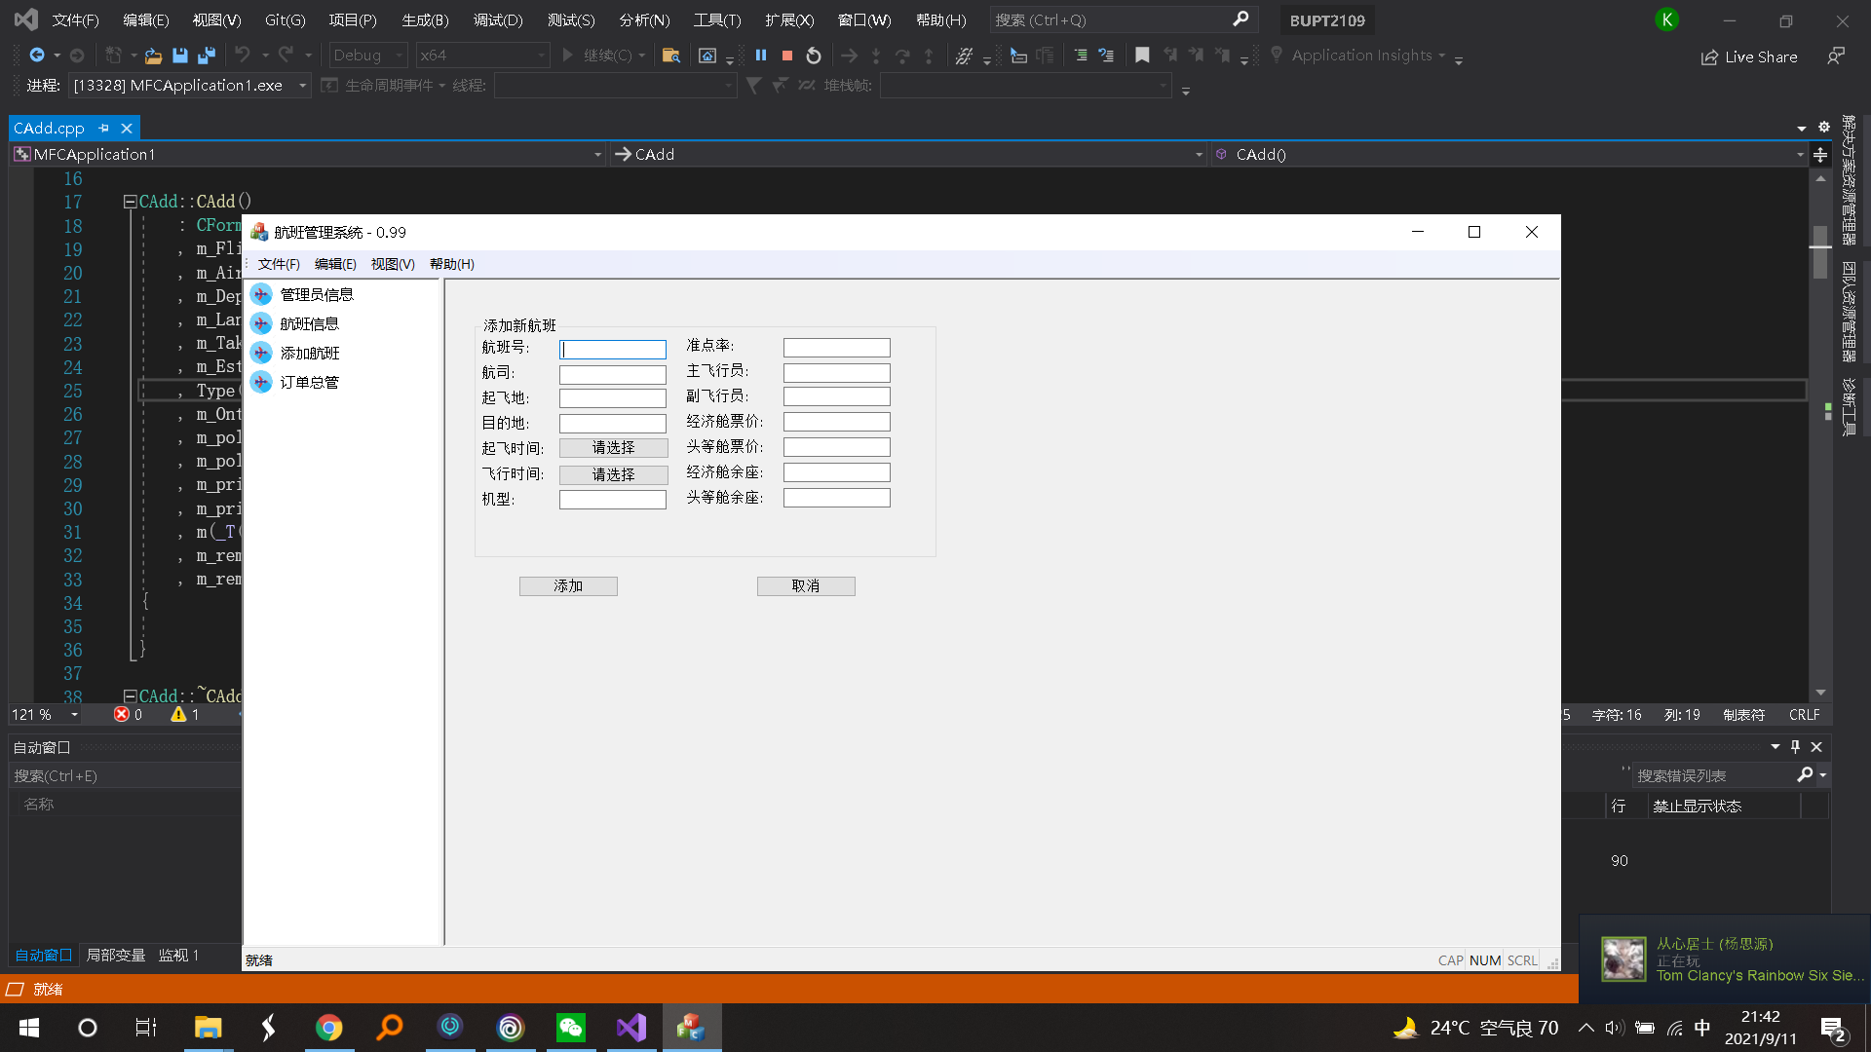
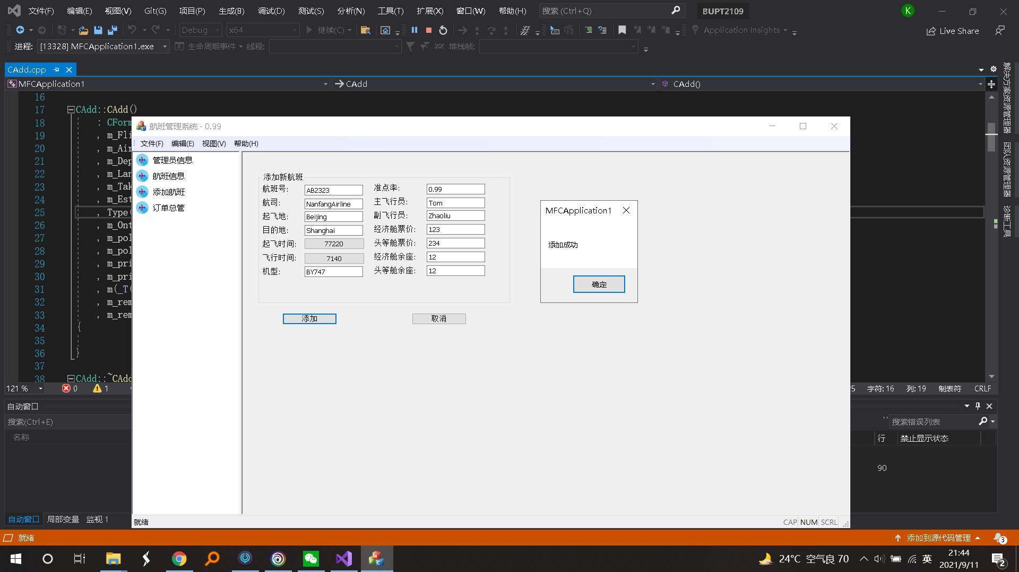
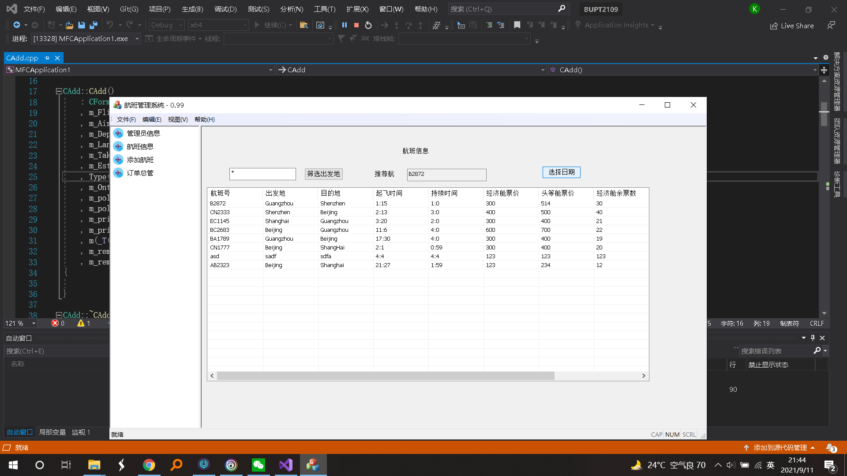
7 管理员订单管理界面 这里管理员可以看到自己航空公司的机票购买情况，点击总价按钮还可以将航班按收入总价进行排序。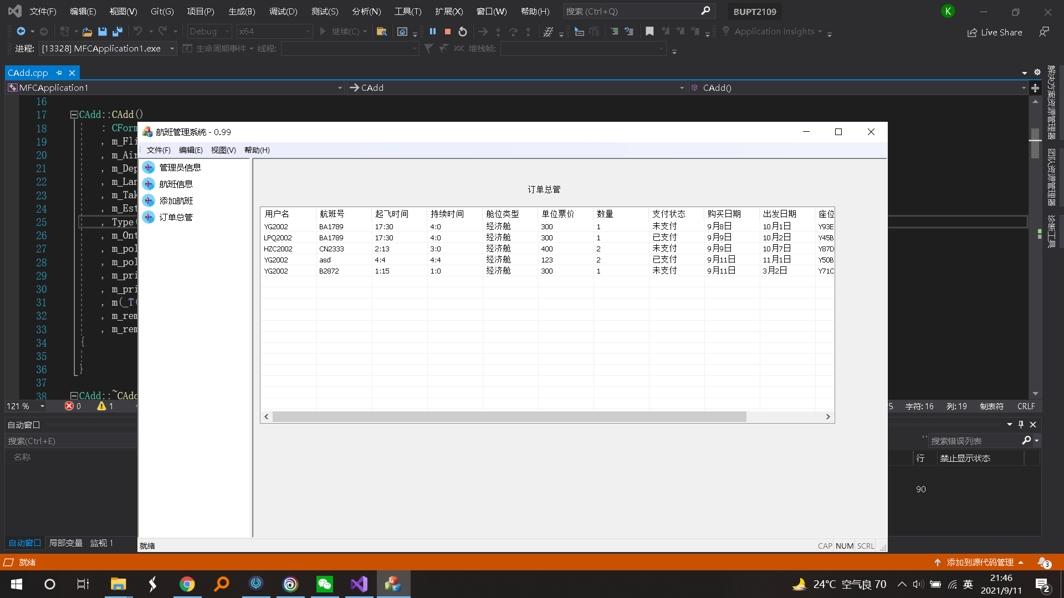
本组的软件功能基本都可以完成ppt上的要求，所做的功能也都可以正常运行，各项输入检查和逻辑判断也都正常工作，最终验收版本的程序总体状态良好。

四 . 项目心得及体会
这个项目中我所负责的部分是超出我知识范围的，对于使用mfc语言来进行界面编写与设计是十分困难的。但是有了团队协作和自主学习，我们小组成员克服了一个又一个困难，解决了许多问题，终于把这样一个项目完成，大家都是十分有成就感的。
很多时候学到的知识不只是来自于课本上课堂上，更是在实际使用时才能真正知道自己所需要用到的知识到底是什么。虽然对于mfc这个完全陌生的编写方式在一开始接触起来会觉得有陌生和困难之感，但是随着学习的逐渐深入渐渐的就会发现其实它和所学过的c语言以及c++语言有许多共通之处。包括一开始对于它的学习在后期给我们的整个程序的完成减少了许多的困难，使其可以更加简单的实现别的组的同学遇到的问题，比如界面的返回上一层，界面美化，排版等等问题。
因此，在经过这次项目之后，我明白了自学能力和团队协作的重要性，也明白了所有的代码都不是死板的，是拥有很多很多的变化，以此来满足自己的各种需求。实践才能更好的锻炼自己，这次的小学期真是令人收获颇丰！

